【越峴巴拿】中越峴港迦南島、會安古鎮、黃金佛手五天(四星)
【航空公司】越捷航空 2024 年 4 月 10 日起每週三出發
【參考航班】（實際航班以航空公司公告出發前確認的航班編號與飛行時間為準）
程 別 | 起飛地 | 抵達地 | 航班編號 | 出發時間 | 抵達時間
第一天 | 台中 | 峴港 | VJ8511 | 16：30 | 17：50
第五天 | 峴港 | 台中 | VJ8510 | 12：10 | 15：30
請旅客於起飛前2小時報到，並務必於登機前45分再次確認登機門是否變更，以免有來不及登機之情形發生。
如遇航空公司航班變動，本公司保有最後變動之權利。
行程特色
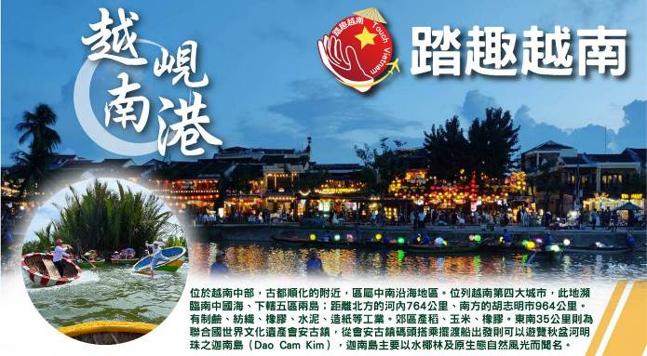
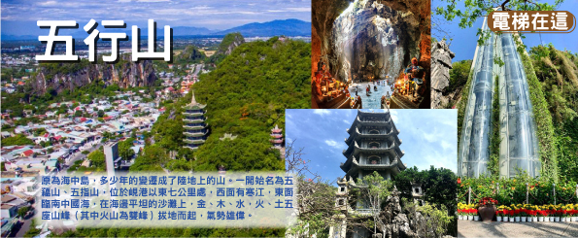
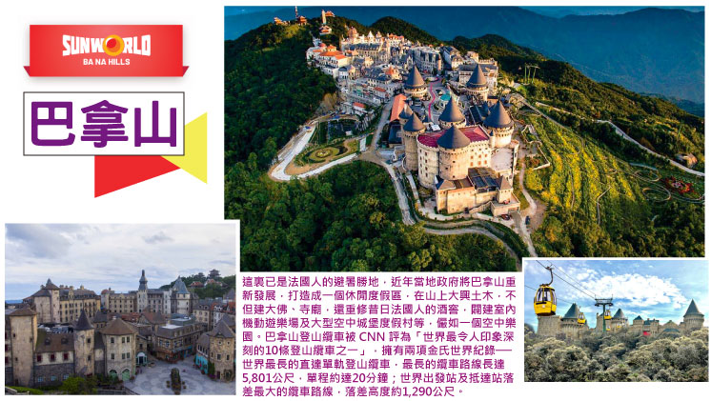
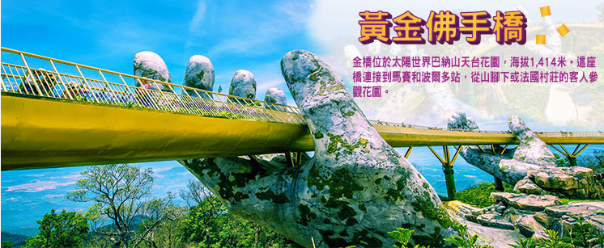
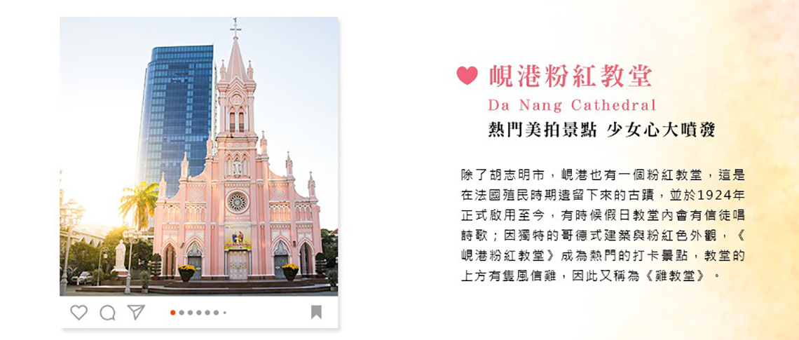
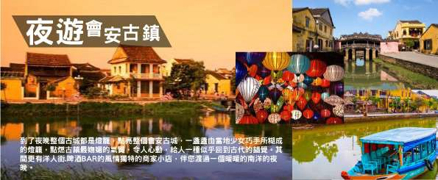
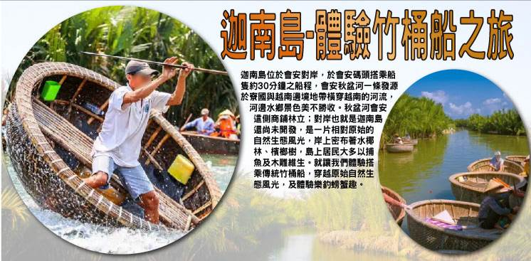

美食安排
★全程中越式餐食享用八菜一湯附水果及水酒（啤酒或可樂任選1瓶鋁罐裝、飯店內及自助餐與特殊餐食不含水酒）。
★請注意!!越式風味餐食，因民情風俗差異，常以長桌4人一桌用餐為標準自助（如4人一桌時為六菜一湯附水果及水酒）。
★特別安排『越式古城風味料理』，穿越時光的隧道，在古樸優雅的環境下享受越南中部風味美食。
★特別安排『巴拿山自助餐』非一般市場(推薦的中餐自理)-敬請自行打理之-省錢方案！
購物站
全程NO SHOPPING，不進購物站，讓您玩的開心無壓力。為了不讓您枉為此行，當地專業的導遊們會精心與貼心於車上準備當地特殊的點心與零食，您可自由選擇購買。
自費項目
◎精油SPA按摩90分鐘，另外加贈茶飲NT$ 1000

每日詳細行程
第一天 台中峴港途經峴港地標：龍橋、韓江畔美麗夜色
今日集合於台中清泉崗國際機場，搭乘班機飛往越南中部峴港國際機場。峴港為中部最大的深水港口及商業中心。由於位置良好，港口條件佳，自古以來就是重要的國際港口與轉運站，非常繁榮。此外，峴港亦是 2 ~ 15 世紀國事強大的占婆王國的首都，現今市區和近郊還留有占婆時期的遺跡。這裡是越南第三大城市，也是中部最大的海濱旅遊城市。
【峴港代表性地標~龍橋（橋頭停留）】是為了紀念峴港解放 38 周年，於 2009 年開始，歷經四年建成，坐落于市區的韓江之上，它不僅是世界上最大鋼鐵結構的龍形大橋，還覆蓋了 2500 個 LED 燈，每逢重要節慶的時候，會從龍頭噴出熊熊烈火，除了有代表民族獨立的意涵外，獨特的建築工藝與造型，使它曾登上 CNN 報導，稱其為峴港城市的新成功象徵。
【韓江畔夜色】當夜幕降臨時，市區的夜景就成了另外一道風景線，世界十大摩天輪之一的 Sun Wheel，每到晚上所有燈光打開，頓時流光溢彩，絢麗繽紛！而韓江橋也是峴港的象徵，為越南第一座旋轉式橋樑。待天色漸暗，沿岸的燈光紛紛亮起，佇立河畔欣賞峴港的的夢幻夜色中，盡享悠然時光。
【愛情橋、龍尾魚首】鎖住愛情的愛情碼頭，讓峴港留下你愛的痕跡，愛情碼頭在峴港陳興大街的東面，在龍橋與韓江橋的中間。特別仿效法國塞納河畔的愛情創意，特別設置了愛情鎖橋，此外在橋畔也仿照新加坡的獅首魚身，也蓋了一座可噴水的『龍首魚身』的地標，象徵著守護愛情。愛情鎖之橋長 68 米，寬 6 米。在這裡欣賞韓江的兩岸，感受身歷其境的城市之美。
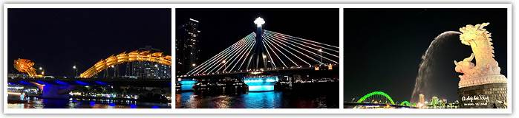
早餐：敬請自理 午餐：敬請自理 晚餐：蒸氣火鍋10美金（含酒水）
住宿：★★★★ MAGNOLIA 或 THE SAIL 或 Dong Duong 或 AVATAR 或同級

第二天 峴港巴拿山【雲夢樂園、法國山城、巨人之手+黃金橋、世界最長纜車來回】峴港
早餐後前往素有法國春天山城之美譽【巴拿山】（BaNa Hills)位於峴港以西 40 公里處，早期法國殖民時代中，海拔 1487 米，氣溫長年較山下低 6℃至 8℃，清涼又舒適。早於 20 世紀初，這裏已是法國人的避暑勝地，近年當地政府將巴拿山重新發展，打造成一個休閒度假區，在山上大興土木，不但建大佛、寺廟，還重修昔日法國人的酒窖，闢建室內機動遊樂場及大型空中城堡度假村等，儼如一個空中樂園。乘纜車登山，路程要分兩段，第 1 段是 2009 年被列入《健力士世界紀錄》的「全球最長及落差最大的單纜吊車」，總長約 5,042 米，由設在景區入口的 1 號纜車站出發，前往海拔 1,330 多米的 2 號 Ba Na 纜車站，全程需時約 20 分鐘。纜車開始攀升的頭 10 分鐘，腳下盡是樹林、山澗，之後開始變得雲霧繚繞，感覺如騰雲駕霧；然後沿山路而下，到大佛和靈應寺參拜，那裏有個數十米高、用白色大理石建造的釋迦牟尼坐像，近看相當宏偉，像下刻了多幅石雕畫，釋迦俯視含笑的表情，令人感覺親切。
【Ba Na Hill法國城堡】有如置身歐洲中世紀的時光中，來到這裡有如來到人間仙境，乘上纜車往外看著一望無際的遼闊森林、茂密叢林和瀑布，縱橫溪谷其間，除了欣賞原始的生態，不時還會有白雲相間、雲霧飄過，猶如一幅山水畫，置身於仙境般，感受與大自然美好與清新。
【巨人之手&黃金橋】金橋位於太陽世界巴納山天台花園，海拔1,414米。這座橋連接到馬賽和波爾多站，從山腳下或法國村莊的客人參觀花園。在空中，橋樑就像一條近150米長的輝煌“絲帶”，包括8個跨度， 最多：21.2米。這條“絲帶”由兩隻巨大的雙手支撐著不堪重負。與橋樑的優雅相反，苔蘚手構成了古老而懷舊的氛圍。 根據設計TA是山神的手，從岩石山脈中拉出一條絲綢金條，幫助村民到達懷孕的花園。 眾所周知，甲板高出地面23.8米，寬12.8米，直徑約2米憑藉這種獨特的設計和獨特的地理位置，建築師認為金橋與蘭卡威天空吊橋（馬來西亞）一樣令人印象深刻 - 這是世界上最負盛名的設計橋樑之一。 在世界上最令人印象深刻。
【Fantasy Park樂園室內遊樂園】擁有最新的室內遊樂設施，您可以搭乘刺激的自由落體，或前往5D立體電影進行互動式的遊戲，當然還有許多適合親子的遊樂設施及攀岩運動等，一定要體驗最長的戶外斜坡滑車，可以自由控制著滑車，悠閒著在迷宮花園中，在這裡一票到底，你可以盡情遊玩。
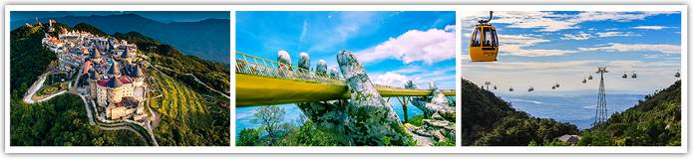
早餐：飯店內享用 午餐：巴拿山自助餐(不含酒水) 晚餐：中式合菜 US8(含酒水)
住宿：★★★★ MAGNOLIA 或 THE SAIL 或 Dong Duong 或 AVATAR 或同級

第三天 峴港最美海灣~山茶半島+靈應寺APEC 公園粉紅大教堂漢市場美溪沙灘
【山茶半島 & 靈應寺】山茶半島形成了一個自然的屏風，為峴港阻擋颱風，距越南峴港市中心13公里，長15公里，最寬處5公里，最窄處1公里，最高峰696米，有原始林4370公頃，珍稀動物有爪哇猴、長尾猴、紅臉雞等等。半島上崗巒起伏，林木繁茂，並有鳥獸出沒，已被劃為森林保護區。峴港市政府為了護佑黎民百姓，保護峴港這個海港城市，特地在山茶半島矗立著了一座高68公尺的【望海觀音像】，據說是亞洲第一高，以白大理石做成，肅穆莊嚴，而【靈應寺】終年香火繚繞，吸引著越南各地的善男信女前來參拜。站在山茶半島，遠眺整個峴港一覽無遺，風景美麗！面朝大海，心情開闊就像無邊的海洋。
山茶半島還有這許許多多的神話。據說很久很久以前，這裡常常可以觀察到仙女，她們會降落下山茶半島的山頂一起下棋嬉戲。很多當地人和遊客都喜歡在山頂上流連，因為這裡可以看到整個峴港的面貌，弓形海岸形成的峴港。
【APEC公園】位於韓江邊上，總面積約 3000 平方米，核心為雕塑花園。
【IG打卡地~粉紅大教堂】峴港市最有歐洲特色的要數這個建於 1923 年法國統治時期的天主教堂。它以高大鐘樓上的風向標誌為記認，又被稱作雄雞教堂，係越南中部最大的西方教堂。如今成為服務於本地四千多天主教徒的教堂，如糖果般的粉紅色建築幾乎成為峴港的標誌，鑲嵌著中世紀風格的彩色玻璃。
【Han Market 漢市場】為峴港市區兩大市場之一，分為兩層樓，一樓賣生鮮蔬果食品乾貨及小吃攤，二樓為服飾等。市場內比想像中乾淨，店鋪多，選擇種類多，很好逛。買東西大都需討價還價。是體驗當地生活的好地方。(註：體驗當地市場庶民生活，當地雜亂，觀光客多請注意隨身財物。)
【美溪沙灘】美麗迷人的浪漫的美景令您流連忘返！這座有著陽光，美麗沙灘的度假勝地，過去越戰期間，可是身為美軍基地的重要港口，綿延 30 公里的峴港沙灘面向南中國海，擁有無比藍的海水，質地細緻的白沙，加上不受污染破壞，徹底擁有不受打擾的度假空間。
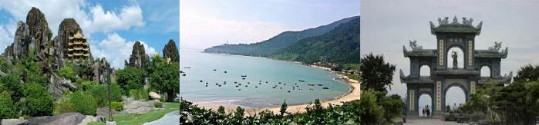
早餐：飯店內享用 午餐：BBQ HOUSE 吃到飽 US10(含飲料) 晚餐：越南四寶餐 US6
住宿：★★★★ MAGNOLIA 或 THE SAIL 或 Dong Duong 或 AVATAR 或同級

第四天 峴港五行山（含上行電梯）會安迦南島原生態體驗【乘坐竹籃船欣賞水鄉椰林風光】世界文化遺產~會安古鎮風光【福建會館、日本橋】~夜遊會安古鎮+放水燈
【五行山 Marble Mountains】參觀越南獨特全球獨有的地貌景觀；此山乃根據五行來排名：金、木、水、火、土的五座山，其中以水山最大最高也最著名。特別安排貴賓們搭乘登山電梯登山步行下山沿途欣賞越南中部特有的秀麗風景及獨樹一格風光景色。水山上有不少寺廟和洞穴，昔日占婆族佔領時期是崇拜印度神祇的聖地，如今已被改建為鎮山廟宇，同樣也保留了戰爭時的痕跡，這些磨滅不了的歷史無時不在告誡著人們戰爭的殘酷和無情。
【會安迦南島原生態體驗】會安古鎮碼頭搭乘擺渡船出發，約 30 分鐘之船程，則可以抵達秋盆河明珠～迦南島（Dao Cam Kim），迦南島主要以水椰林及原生態自然風光而聞名。岸上密布著水椰林、檳榔樹，島上居民大多以捕魚及木雕維生。登上迦南島後再乘上碗公船（簸箕船），在當地漁民的帶領下穿梭椰林水道之間，觀賞美麗的秋盆河兩岸風光，感受著濃濃的鄉村休閒風。放眼望去，河道裡星星點點的簸箕船，恰似秋盆河上的一道靚麗風景線。而越南特有的簸箕船在椰林海風中隨波逐浪，宛若在大海中一顆顆跳動的音符，譜寫著一曲漁家風情樂章。漁民們之中會有一位技藝高超的漁夫獨 自划船出來，開始在簸箕船上表演精彩絕技，只見漁夫將圓圓的簸箕船操控自如，將碗公船舞弄的旋轉翻飛，之後會挑選膽子大的旅人還可以一起參與表演，當漁夫將簸箕船劃得高速旋轉，上下左右翻騰，而遊客在船中則緊緊抓住船架，尖叫不已，刺激萬分，高超的技藝更是令遊客們的喝彩聲和掌聲不絕於耳。
前往中國文化色彩濃厚的古埠【會安】，展開本日精采的古都之旅。會安古埠位於峴港東南方約 30 公里之秋邦河，於南中國海的出海口三角洲處，為一海岸都市。在占婆王朝時期即為連結中國、印度、阿拉伯的貿易重鎮，十分繁榮。之後，16 ~ 17 世紀成為阮朝的貿易中心，城內居住許多日本人，據說最多曾達上千人，隨著日本江戶幕府鎖國政策的施行，日本人越來越少，反而是中國人增多了。較古老的城鎮都有帶點中國南部的色彩。民家、會館、寺廟、市場、碼頭等各種建築沿著老街櫛比鱗次，特別安排遊覽十七世紀的古老城鎮－會安古鎮，此鎮位於峴港東南方約 30KM 處，為中古時代中國、印度、日本海運交易據點，因文化彙集交流，古老建築風格一直留存至，令會安古城古樸中帶點悠閒，感覺上有點像中國雲南的麗江。會安於西元 1999 年列入世界文化遺產。
【福建會館】又名【金山寺】，是會安古城最大的會館，我們入內參觀這集建築、藝術精華於一身，是古街最有魅力的旅遊點。此會館是 1759 年由福建華僑所建，是福建人供奉神佛、先賢、同鄉聚會的場所，會館按【三】字型建築，從陳富街到潘周楨街，佈局依次為：三觀、前院、水池、樹木、東西兩排屋子、正殿、後院、後殿等。正殿供奉救護海難的女神【天后聖母】、【觀世音菩薩】、【財神】，和三位保護生育女神及 12 位穩婆。
【日本橋】又名【來遠橋】 或【寺橋】，這是會安的唯一古橋，成了會安的標誌，這木造橋橫跨流入【秋盆河】的小渠，連接阮氏明開和陳富兩街，由日本和中國商人籌建於 17 世紀初。日本橋長 18 米、分 7 格，蓋陰陽瓦，建築獨特，寺和橋均為木製，橋兩頭設置坐姿猴和狗雕像，相傳它們是古 代日本尊崇的吉祥物（也有說是由猴年開始興建，到狗年完成的說法），橋中央一側建寺，供奉 【北帝鎮武】，以鎮壓水怪、保護平安的神靈。爾後我們沿著陳富街瀏覽，經過許多古街中的古屋，都開 店賣各種手工藝品，再經過廣東會館、廣肇會館、福建會館、百年古屋、中央市場….處處顯露了獨特的文化氣息。於 1999 年 12 月被列入【世界文化遺產】。走入古城有如瀏覽一座活生生的歷史博物館，城裡的古蹟與人們的生活息息相關，彷彿置身其中，腳踩石板路，眼觀雕樑畫棟樑的樓宇，古色古香 的氛圍，彷彿進入了時光倒流。
【夜遊會安古鎮+放水燈】到了夜晚整個古城都是燈籠，點亮整個會安古城，一盞盞由當地少女巧手所糊成的燈籠，點燃古鎮最嫵媚的氣質，令人心動，給人一種似乎回到古代的錯覺。其間更有洋人街.啤酒 BAR 的風情獨特的商家小店，伴您渡過一個暖暖的南洋的夜晚。體驗當地會安古城放水燈，可以許個美美的願望將願望寄託於水燈上讓願望實現。
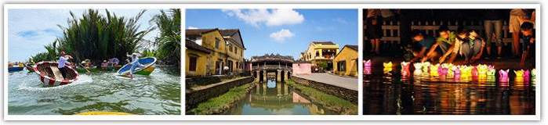
早餐：飯店內享用 午餐：中越式合菜 US8(含酒水) 晚餐：會安古鎮風味 US8(含酒水)
住宿：★★★★ 會安 AURORA 或 SILKIAN 或 LE PALILLON PARADISE 或同級

第五天 會安峴港機場台中
整理行裝，帶著依依不捨的心情，搭機返回溫暖的家。結束此趟充滿感性的發現中越之旅。揮一揮手該是說ＢyeＢye的時候了，我們期待與您再一次邀約，期待再相會。
早餐：飯店內享用 午餐：機上簡餐 晚餐：敬請自理
住宿：溫暖的家
行程內容順序僅參考，依當地旅行社做最後確定，本公司保留調整之權利，以團體出發前說明資料為準。

【越南簽證】
※ 越南簽證 （相關簽證規定辦法將以入境國家公布之最新政策為主）
1.入境越南需辦理簽證，應備資料如下： 清晰的護照影本２份（護照正本效期自回程日期起算需６個月以上）、彩色白底6個月內２吋相片兩張（背後須以正楷填寫護照中英文姓名）。依據越南政府頒訂簽證申請流程，申請簽證旅客須填寫基本資料表，並由代辦旅行社將資料送達越南簽證處。
2.持後列五個國家的護照可免辦越簽：印尼、新加坡、泰國、馬來西亞、日本，除此之外一律都要辦理越簽（越簽處隨時會有所調整，恕不另外通知）。
3.持外籍護照（例：美國、加拿大..等）之外籍人士入境越南，需準備：護照正本效期６個月以上（一定要正本）、彩色白底２吋相片兩張（背後須以正楷填寫護照英文姓名）。持『美國護照』之旅客，依越南駐台辦事處公告，若需在台辦理越南入境簽證，均須辦理『一年多次簽證』，相關加價請洽詢客服人員。
【團費中不包含的費用】
※小費是全世界通行的社會習慣之一，在國外旅行都有付小費的習慣，旅行業為服務業，無底薪；所以小費一直是導遊和司機的主要收入之一，世界各國皆如此，東南亞也不例外，敬請參照：
- 領隊及當地導遊及司機，每位旅客每天共新台幣$300元X5天=1500元 。
- 小費:
●行李小費每件約10,000越盾。
●床頭小費每間約20,000越盾或美金1元。
●順化人力三輪車車夫小費約每人美金1~2元。
●順化香江遊船小費約每人20,000~30,000越盾。
●竹桶船小費，約每人20,000 越盾或 1 美金。
3.參加團體申辦護照新辦費用：$1800元/每人（證照費用，以相關單位公告日期及價格及送件費用為主）
4.單人房差：指定單人房補價差（全程）之費用，如單人報名時，不保證可以協助覓得合住之同性旅客，若無法尋得請自行付費補單人房差。
5.小孩（2~12歲）費用：小孩佔床同大人收費 不佔床-2000
6.2足歲以下嬰兒費用：5,000元/人 （含稅.保險）**越南不接受雙重國籍，只能持1本護照進入越南**
7.本行程所載之護照、簽證相關規定，對象均為持中華民國護照之旅客，若您擁有雙重國籍或持他國護照，請先自行查明相關規定，報名時並請告知您的服務人員。
8.不含入境政策所規定的防疫保險，不含旅遊平安保險及旅遊不便險等其他私人保險項目，請旅客額外自行申辦處理。相關簽證規定辦法將以入境國家公布之最新政策為主。
9.峴港部分:團費中不含請分別加入:該行程不含來回機上餐食，但請自備"保溫杯"方便於登機處取拿，機上享用。

1.本行程為越南越捷航空包機銷售航班，屬於不定期班機，實際班機起降時間，則依航空公司最後公告為準，且作業方式將不受國外旅遊定型化契約書中第十三條規範。訂金無法退回並需追加全額機票價費用，不得異議,敬請見諒!一旦機票開立確認後，不論使用與否恕無退票價值與亦不可更改日期及航點、與不可轉讓它航或更改姓名由他人使用，報名參加前務必詳閱此點再行繳交費用。
並於出發前21天工作天（ 須提供正確旅客名單 或 正確團體使用機位數量 ）機票開立後即無退票價值。
2.本行程屬包機銷售作業，訂金每人$10,000 元，含來回託運行李２０KG，手提行李7KG。；超重部分按航空公司現場規定，費用敬請自理。
3.時差參考：比台灣時間慢一小時。
4.越南不承認雙重國籍，請一律以單一護照出入境台灣及越南；否則入境越南或遭遣返，所有產生額外費用概由旅客負全責。
5.本優惠行程僅適用本國人（持中華民國護照）於台灣出發同行參團有效，其餘想要參加者如：越南當地人士、或越南出生（不管有無中華民國台灣身分證者均歸屬外配越南新娘）、或越南在地設廠或工作的台商、或於越南當地參團者，另外其他非本國籍人士（外籍人士）均需另外追加價格,敬請見諒!
6.團體機位由航空公司安排，旅行社或領隊無法保證能指定座位，現場領隊與送機人員仍將盡最大協助，若無法滿足您的需求，敬請見諒!畢竟依照航空公司規定都是按照英文姓氏排列……
7.此為團體包裝行程，為了確保各位貴賓行程愉快順利，團體旅遊為維護旅客行程權益，恕無法接受任何不參加者，故需團去團回不可延回或脫隊，不便之處尚祈見諒。
**孩童因其計價方式不同，亦無退門票差價及其它費用。
**行程內容之餐廳有可能前後調整或更換其他餐廳，但保證使用同餐標餐廳。
**行程將依照實際情況做前後調整，造成不便之處敬請見諒。
8.請務必於機場起飛前二小時到指定櫃台集合（廉航請提早三小時），若因延誤而無法成行所造成的損失需自行負責。
9.入出境時切勿接受他人委託攜帶任何物品，避免不必要的困擾以免觸法。
10.提醒您出入海關時請確實申告以往的出入境紀錄及攜帶物品。
11.提醒您務必確認您的護照效期（以出國日為基準需有六個月以上效期）。
12.本行程最低成團人數為16人（含）、最高團體人數為43人（含），10人~15人不派領隊，團體若滿16人台灣地區將派遣一位合格領隊隨團服務。10人~15人本公司將團體更改為（迷你小團）型態照常出發，台灣無領隊隨行服務，但當地仍配備專業導遊進行解說及服務。若當團人數為10人以下，本公司將依觀光局定型化契約精神於團體出發7日前通知取消出發。本公司官方網站上所顯示之數字並非最終之確認人數，本公司有權視機位及團體狀況於符合上述人數範圍內進行調整且恕不另行告知，尚祈鑒諒。
13.本行程住宿皆為兩人一室無自然單間，如有落單情況需以加床需求無法保證，或另補單房差，費用請洽客服人員。國外飯店大多為２張床房型。如需１大床房型可需求於飯店依當天飯店櫃台現場狀況安排，無法１００%保證房型。
14.國外當地因對素食料理不擅長, 菜色會較正常餐食少且較無變化及簡單，建議自行準備素食罐頭、泡麵等以備不時之需。若有特殊餐食者（例如素食），請於報名時主動告知承辨人員，以便團體作業。
15.特別說明：為顧及消費者旅遊安全，並為維護團體旅遊品質與行程順暢，如有行動不便或年滿70歲以上之貴賓欲參與本團體行程，必須至少有一位以上可相互照料之同行家人或友人一同參團，方可接受報名，感謝您的體諒。
16.各航空公司針對孕婦搭乘的規定不一，一般懷孕三十二至三十六週須請產檢醫生填寫航空公司之專用診斷書，三十六週後須醫護人員同行搭乘或禁止搭乘，詳情請洽您的客服專員。
17.越南政府針對14歲以下兒童入境越南，須有父母或監護人之陪同，才能入境越南。
18.本公司保留因當地氣候、交通、航班、罷工、訂房狀況或其他因素而針對景點、餐食、住宿或其他行程內容進行前後順序調動的權利。
19.因受國際疫情的影響，越南部分餐廳及景區陸續有臨時或說明會資料發放後才通知不營業或關閉情況，遇此狀況則以同等級餐廳替代，景區之景點改為外觀。各國政府政策變動大，如與說明會資料不符之疫情相關規定，皆以現場狀況為主，敬請見諒。
20. 如遇有不可抗拒情況，本公司保有變更航空公司、飛行班次及交通工具旅遊方式之權利。
註:本公司不定期依據不同銷售通路、旅展、早鳥、清艙、企業同盟、異業合作等等因素進行行銷特惠活動，因此並不保證同團旅客售價皆相同一致，一切以您報名當時公告之售價及活動為主
貨幣匯率：大約１美金兌２０,０００越盾，新台幣１元約７００越盾（匯率浮動請依換匯當時為準），注意不可任意在街頭換匯，以維護自身權益。信用卡在當地部份地區可使用，但旅行支票使用極為不便，請以現金交易為主。

